Инструкция по возврату ранее полученного СКЗИ
- Через АОКЗ
В случае, если ранее применяемое СКЗИ «КриптоПро CSP» версии 4.0 было получено в ТОФК посредством ИС АОКЗ необходимо осуществить его возврат:
  - В карточке СКЗИ нажать значок 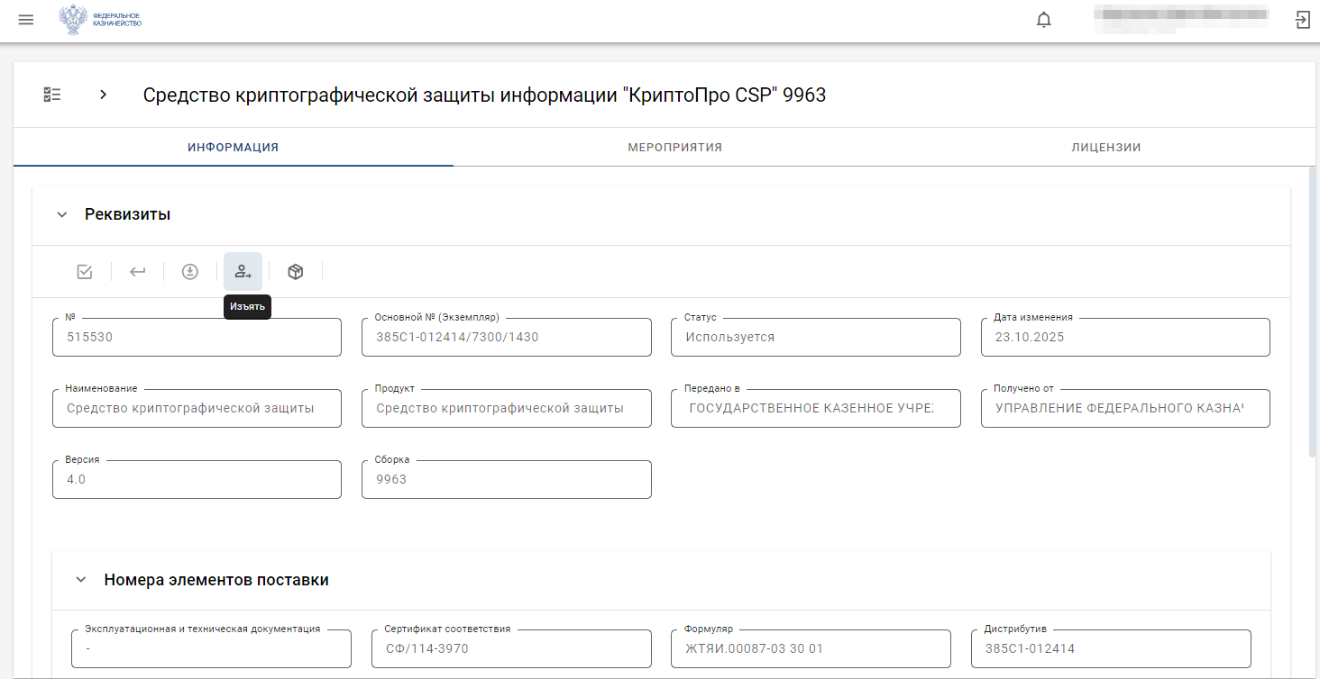 «Изъять»
  - В открывшемся окне необходимо заполнить дату изъятия – текущая дата, в поле «Номер подтверждающего документа» ввести б/н (без номера) и нажать кнопку «Сохранить».
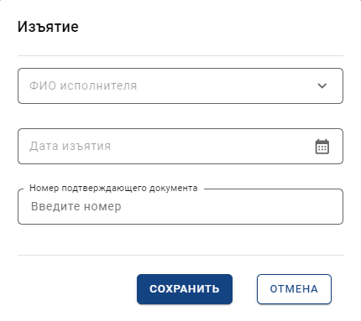
  - Для подтверждения изъятия экземпляра СКЗИ нажать кнопку «Подписать»
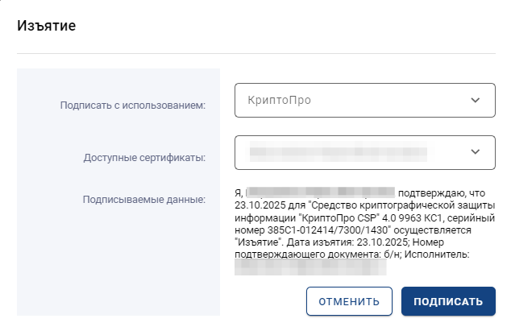
  - Статус экземпляра СКЗИ изменится на – «Готов к выдаче»
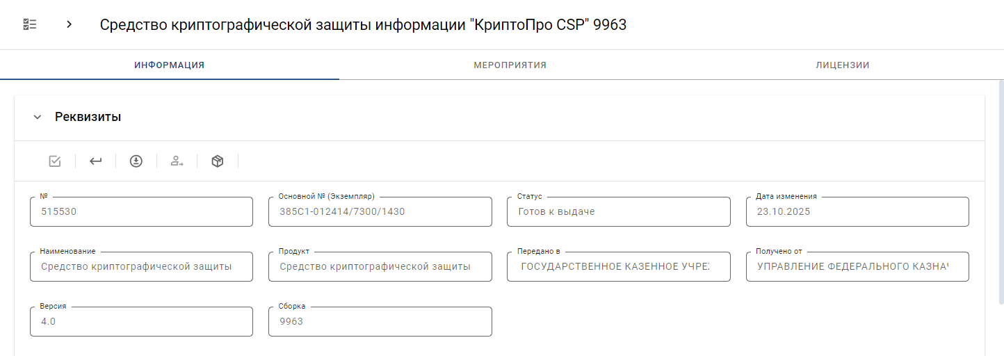
  - Для возврата экземпляра СКЗИ нажать на значок 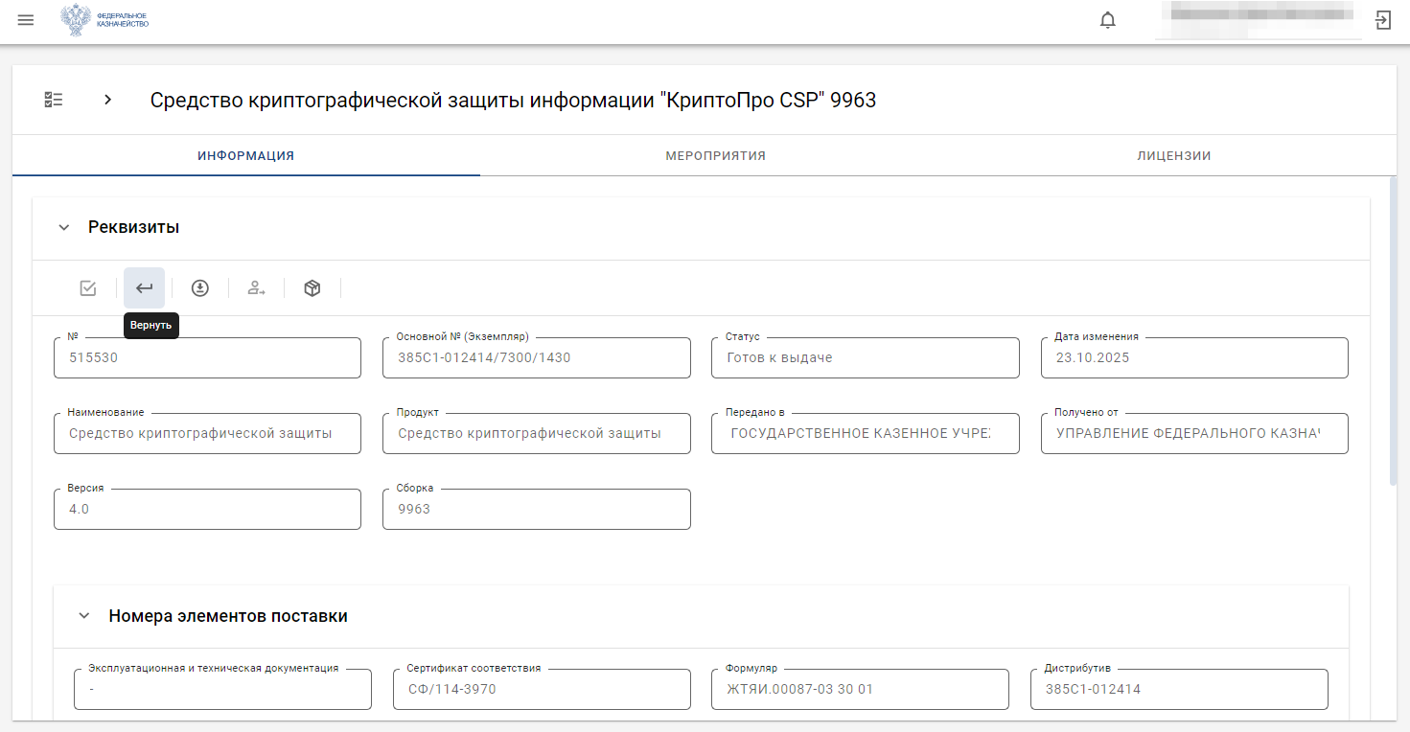 «Вернуть»
  - Для подтверждения возврата экземпляра СКЗИ необходимо нажать кнопку «Подписать»
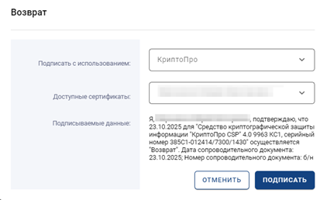
По завершении всех действий статус вашего экземпляра СКЗИ изменится на – «Возвращён».
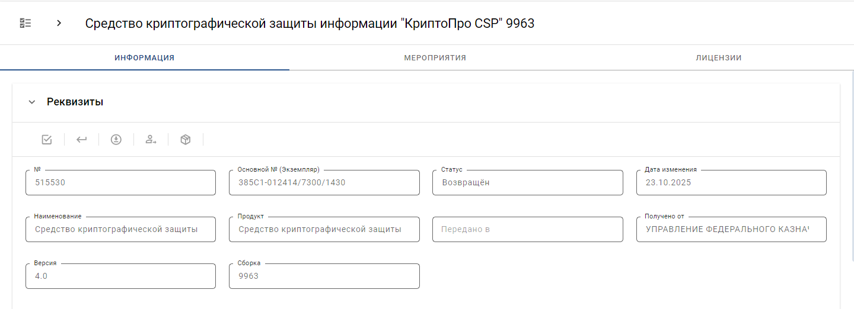
- На оптическом носителе
  - В случае, если ранее применяемое СКЗИ было получено в ТОФК на оптическом носителе (CD/DVD) необходимо произвести уничтожение дистрибутива СКЗИ, а также эксплуатационной и технической документации. Копию Акта уничтожения необходимо направить в соответствующий ТОФК.

Форма и способ предоставления Акта уничтожения определяется ТОФК, примерная форма Акта уничтожения приведена в приложении № 2

